新 书 推 荐

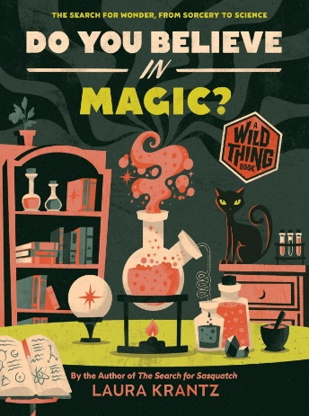
中文书名：《你相信魔法吗？》
英文书名：DO YOU BELIEVE IN MAGIC？
作 者：Laura Krantz
出 版 社：Harry N Abrams
代理公司：ANA
页 数：176页
出版时间：2024年10月
代理地区：中国大陆、台湾
审读资料：电子稿
类 型：儿童科普读物

谁不想拥有魔法或控制世界？
很多“魔法”都有现实实践的基础，各有其科学根源——从化学到植物学再到天文学
几千年来一直是人类文化的重要组成部分。

《你相信魔法吗？》带领读者走进魔法与科学碰撞的世界。它们有什么异同？
为什么魔法重要，即使它似乎与现实不符？
我们相信科学，但仍然相信魔法吗？
本书鼓励读者权衡事实，超越直觉假设，发挥想象力
思考为什么魔法和科学可能是同一枚硬币的两面

内容简介：

魔法——咒语和诅咒、魔咒和魔药、迷信和仪式。我们都听过炼金术士试图将丰富的铅变成珍贵稀有的黄金的故事。或者可怜的不幸灵魂请求魔药大师调制出令人倒胃口的混合物来帮助他们找到爱情的故事。当然，我们也熟悉诅咒——为了报复敌人或保护隐藏的宝藏而念诵魔法咒语。

谁不想自己拥有魔法或控制整个世界？这很有趣，即使它只是科幻书籍和电影中的内容。但是，我们所说的很多“魔法”都有现实实践的基础。事实上，魔法是许多科学领域的根源——从化学到植物学再到天文学——并且几千年来一直是人类文化的重要组成部分。

《你相信魔法吗？》带领读者走进一个魔法与科学碰撞的世界。它们有什么共同点？它们有何不同？魔法在我们的历史和科学史上扮演了什么角色？为什么魔法仍然重要，即使它似乎与现实不符？我们相信科学，但仍然相信魔法吗？本书鼓励读者权衡事实，超越直觉假设，发挥想象力，思考为什么魔法和科学可能是同一枚硬币的两面。

销售亮点：

- 成功的系列：《寻找大脚怪》（2022年10月出版）被公认为2022年夏季/秋季ABA独立引进之选和早期备受欢迎的图书。

- 新颖的课堂教学：讨论科学方法、调查研究和解决问题之道。

- 满足读者需求：这本纪实作品通俗易懂，主题极易引起读者阅读兴趣，叙述口吻幽默又充满尊敬。

- 研究全面深入：克兰茨作为经验老道的记者，基于对事实的全面深入调查，解读了大脚怪神话故事。

- 受欢迎的播客：迄今为止，Krantz的三个系列在Wild Thing获得了超500万次的下载量，并在媒体上获得了无数荣誉。

- 更多的内容：新一季的Wild Thing将专注于Magic这本书，与之前相比，还增加了50%的额外内容。

作者简介：

劳拉·克兰茨（Laura Krantz）曾在华盛顿特区的美国国家公共广播电台（NPR）和洛杉矶的广播电台（KPCC）担任编辑和制片人，长达十年。她的作品登上过杂志《史密森尼》（Smithsonian）、《户外》（Outside）和《大众科学》（Popular Science）。克兰茨是土生土长的爱达荷州人，在惠特曼学院获得学士学位，在约翰霍普金斯大学高级国际研究学院获得硕士学位。克兰茨的丈夫是纽约时报畅销书作家斯科特·卡尼（Scott Carney），他们现居丹佛，还养了两只猫。

内文插图：

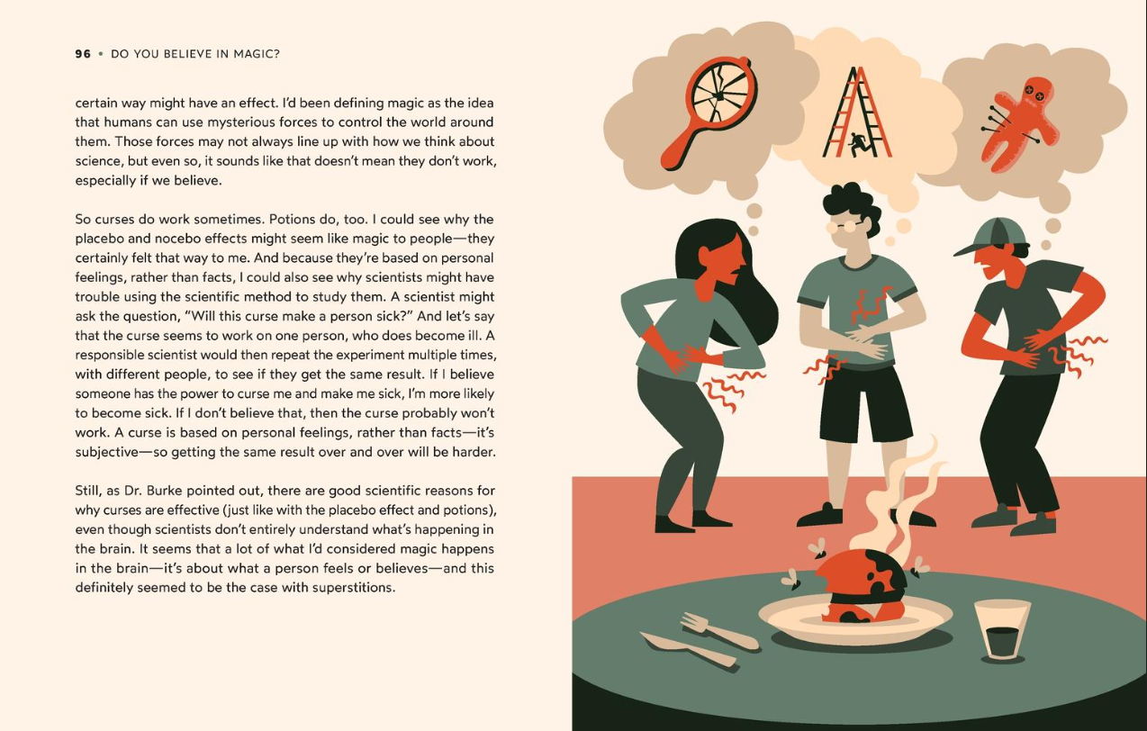

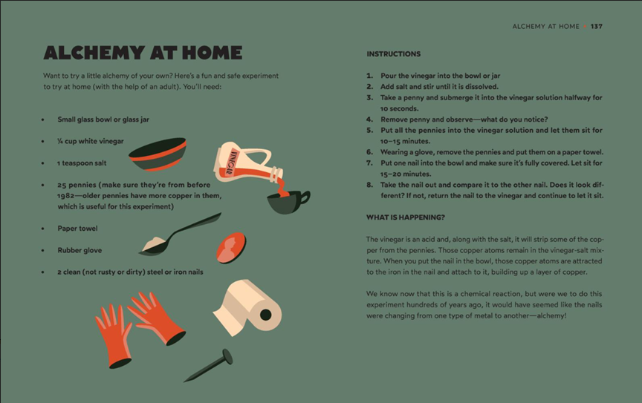

感谢您的阅读！
请将反馈信息发至：版权负责人
Email：Rights@nurnberg.com.cn
安德鲁·纳伯格联合国际有限公司北京代表处
北京市海淀区中关村大街在地图中查看甲59号中国人民大学文化大厦1705室, 邮编：100872
电话：010-82504106, 传真：010-82504200
公司网址：http://www.nurnberg.com.cn
书目下载：http://www.nurnberg.com.cn/booklist_zh/list.aspx
书讯浏览：http://www.nurnberg.com.cn/book/book.aspx
视频推荐：http://www.nurnberg.com.cn/video/video.aspx
豆瓣小站：http://site.douban.com/110577/
新浪微博：安德鲁纳伯格公司的微博_微博 (weibo.com)
微信订阅号：ANABJ2002

